**Note Assistant**

**注意！！！**

我们团队的微软认知服务的1元试用将在2018年3月17日过期。如果届时各位评委老师还没有审查到我们团队的项目。麻烦请各位老师评委申请微软的Azure认知服务计算机影像的API，并在ObjectManager.cs 和PageManager.cs中修改clientID。

**最低硬件环境（高版本可兼容）**

64位win10系统（10240版本以上）（家庭版不支持）

64位CPU

8g内存

DirectX 11.0版本

**开启Bios中的Virtualization（虚拟化）**

重启电脑，进入Bios设置界面。找到  Virtualization settings 选项。示例如下

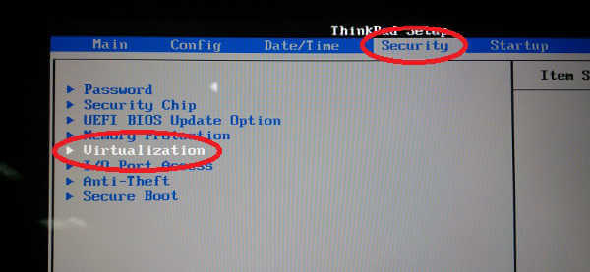

需要使能 Intel **Virtualization** 和 Intel**VT-d**:

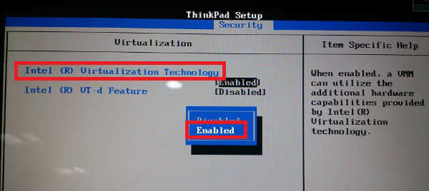

保存Bios设置并退出：

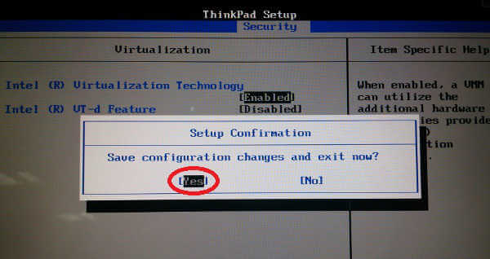

**启用 Hyper-V**

现在需要打开windows里面的 Hyper-V功能。

win10 可以直接 按win+s 进行搜索

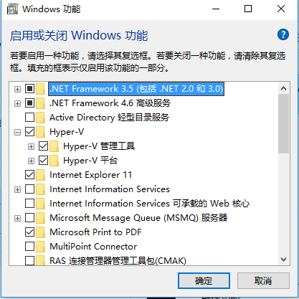

软件环境：

VS2015Update2以上版本（建议再VS2017环境下运行），Windows10 SDK

HololensEmulator模拟器

Unity3d（在VS2017安装时候勾选）

VS2017安装时候记得勾选Windows 10 SDK (10.0.10586版本)。

VS2017与HololensEmulator模拟器的安装包已经上传网盘，方便下载。地址：

链接：https://pan.baidu.com/s/1BQ0PPq0LHe2goVwznwmv2Q 密码：sp34

1. 环境搭载好了之后，首先在打开Unity3d建立新的项目

解压压缩包

C:\Users\27858\AppData\Roaming\Tencent\Users\278580633\TIM\WinTemp\RichOle\H@R)9`HP}7Q}]%2Y_QYPA20.png

选择解压之后的NoteAssistant文件夹。

C:\Users\27858\AppData\Roaming\Tencent\Users\278580633\TIM\WinTemp\RichOle\0H7`T([HY_S$I7GU{VUVK[K.png

选择右上角的Open，路径选择我们解压出来的文件夹。

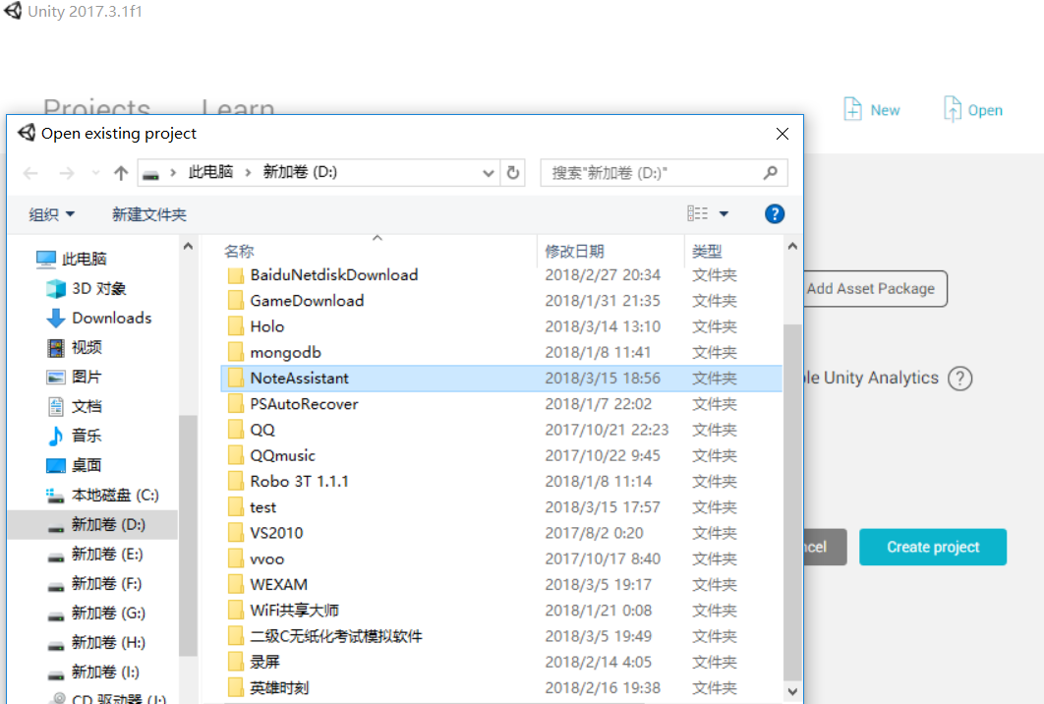

点击左下角的Scenes🡪点击ModelExlorer

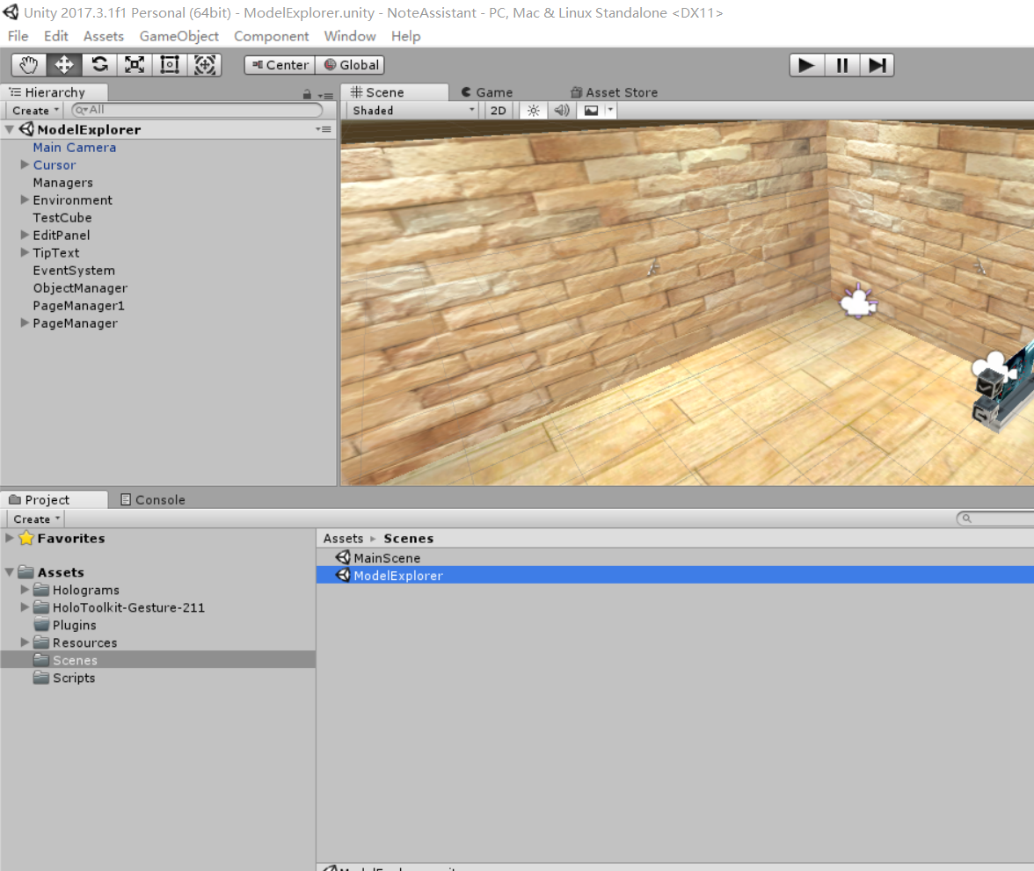

点击File->Build Settings

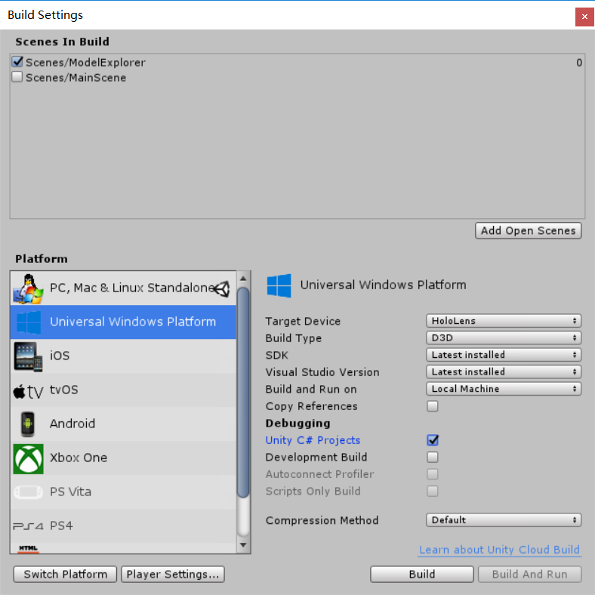

点击Build

新建一个App文件夹，build在这个文件夹里面。

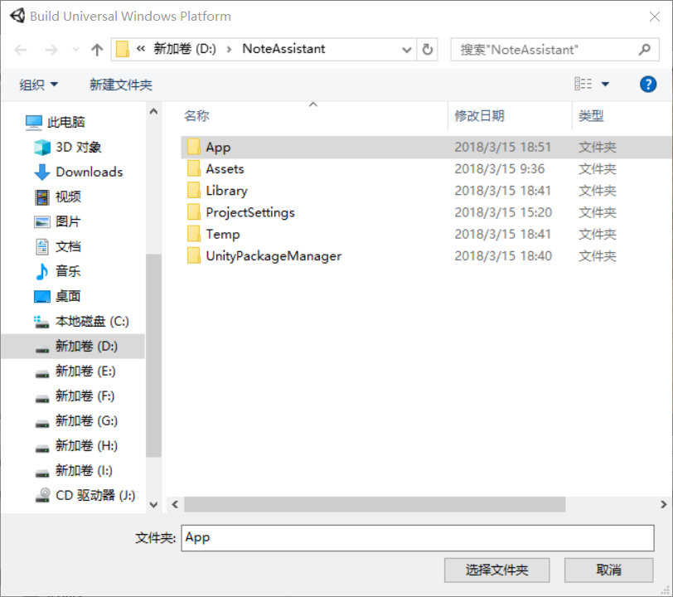

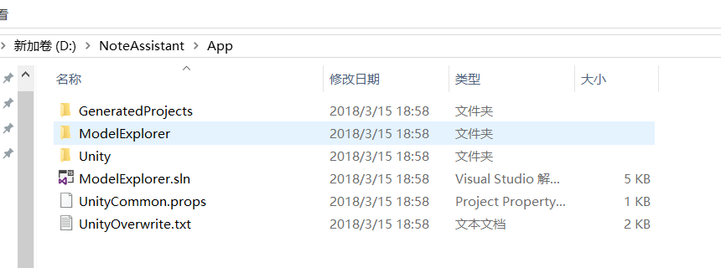

选择Debug x86 和HoloLens的模拟器，

找到ObjectManager.cs文件，将安装包内ObjectManager.txt文件复制进去覆盖原来的代码。

找到PageManager.cs文件，将安装包内PageManager.txt文件复制进去覆盖原来的代码。

然后右键解决方案，选择管理解决方案的Nuget程序包。

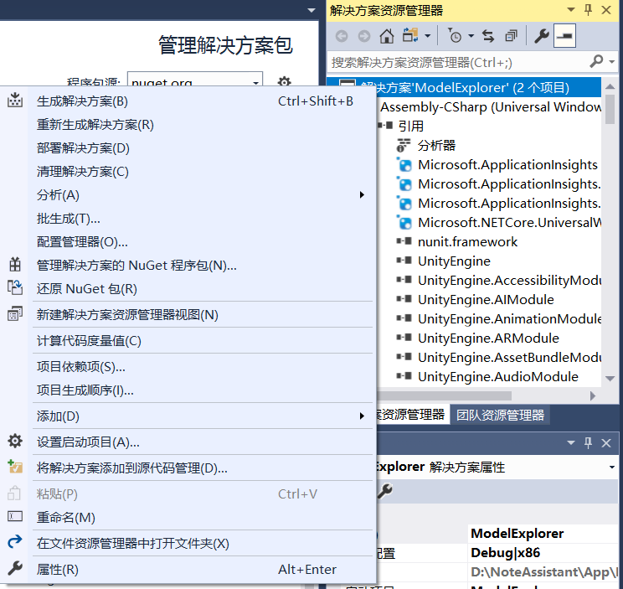

先选择Micsoft.NETCore.UniversalWindowsPlatform，安装6.0.7版本。（这个一定要先安装！！！）

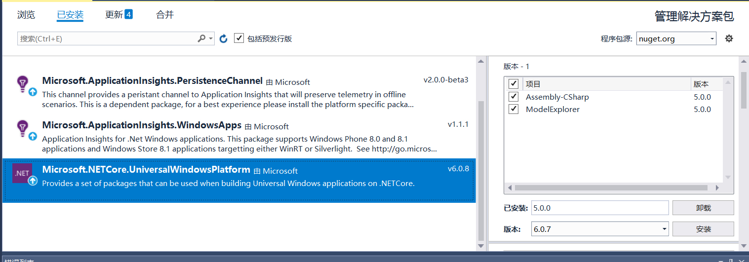

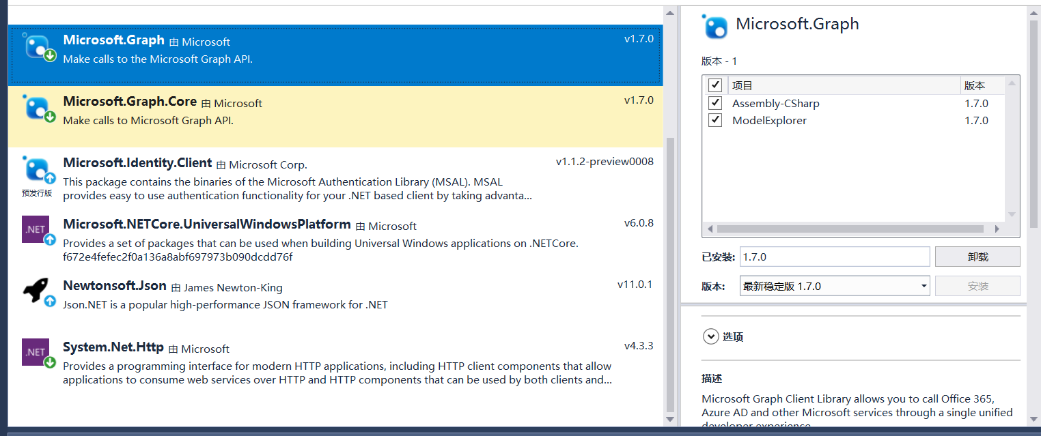

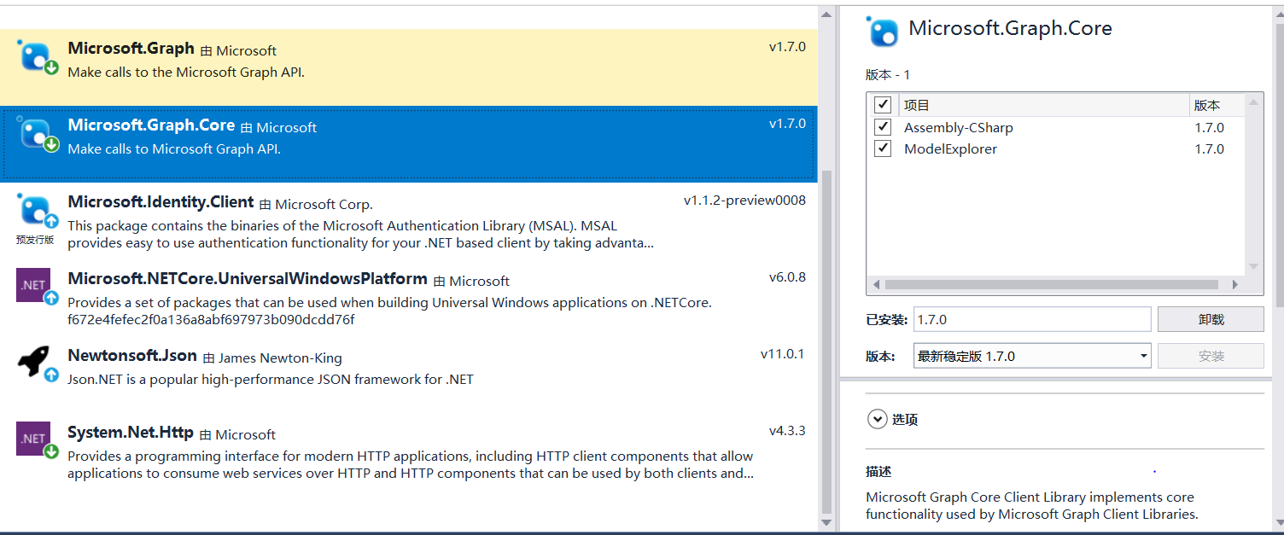

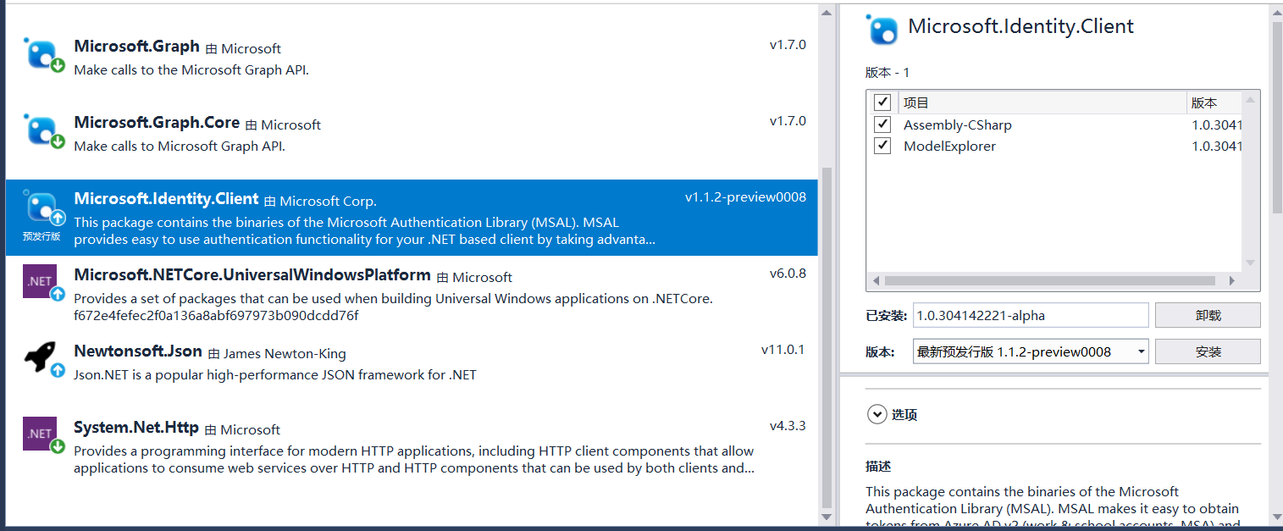

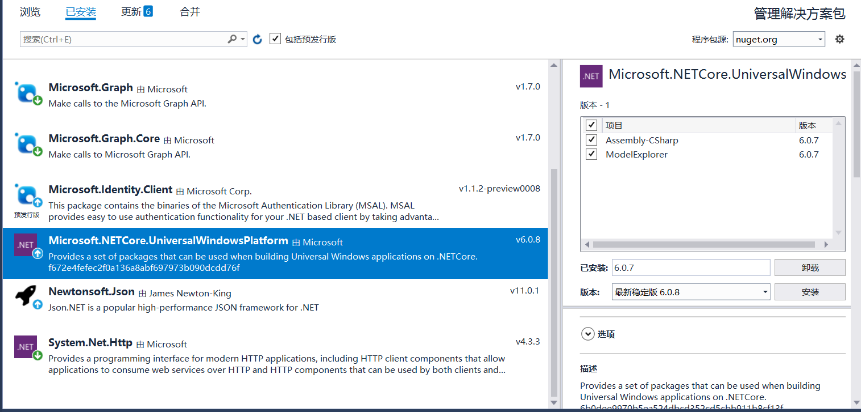

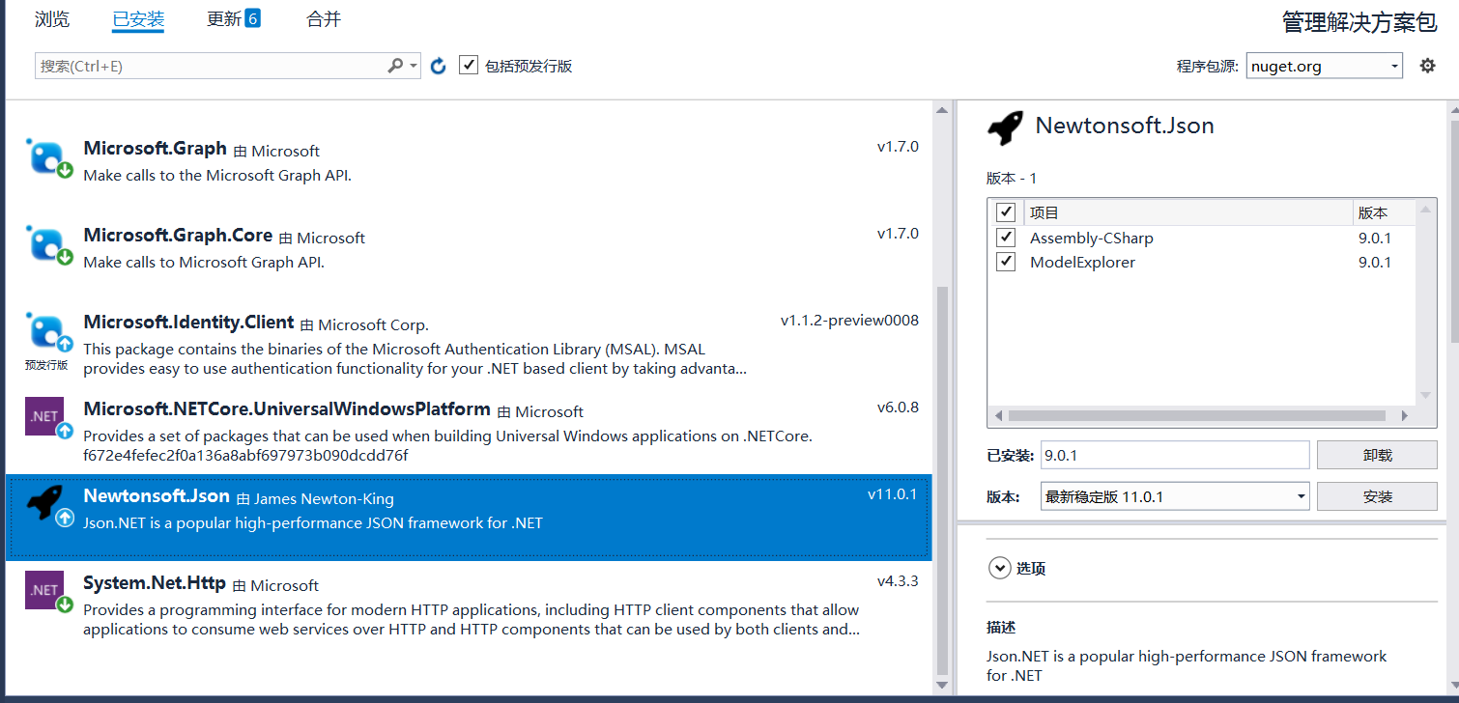

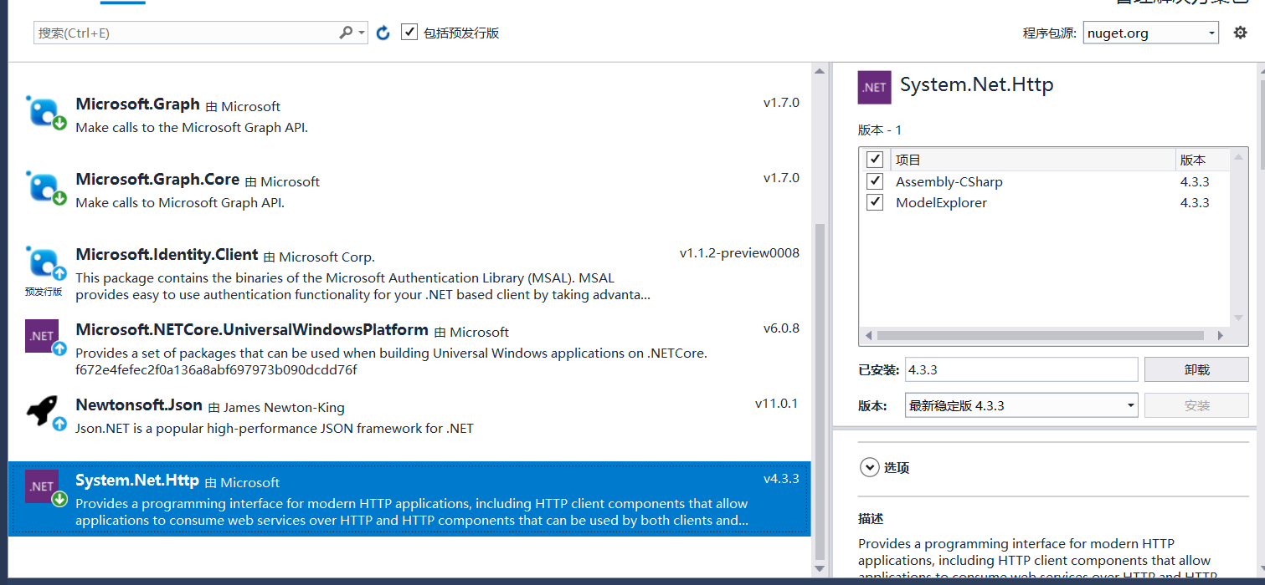

开始运行。

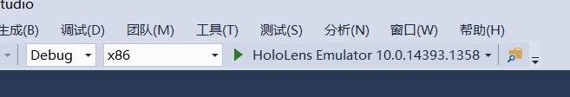

享受你的应用吧。

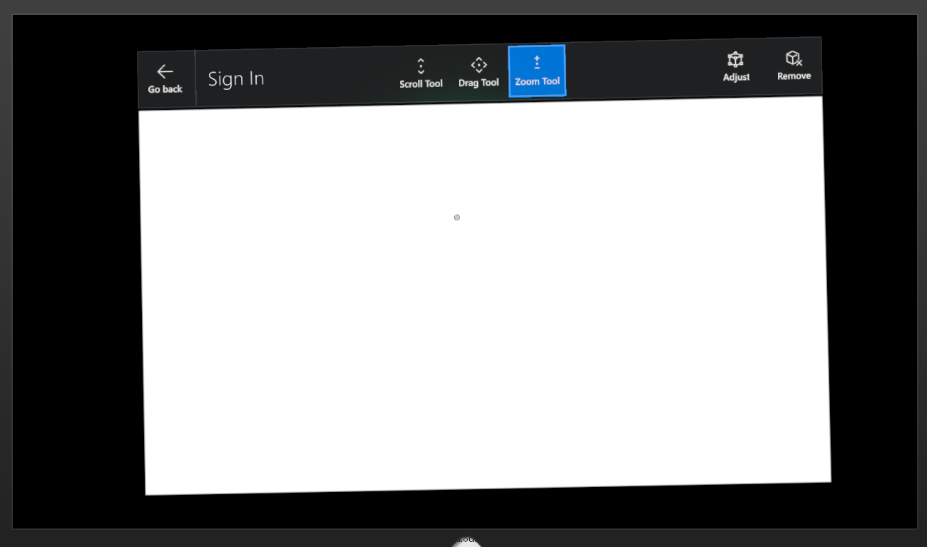

参考链接：

<http://www.cnblogs.com/zhxshseu/p/5359442.html>

<http://gad.qq.com/article/detail/28115>